我来说一下这个关于多开的问题。就是我们给你发的时候，我们会给你发这种压缩包
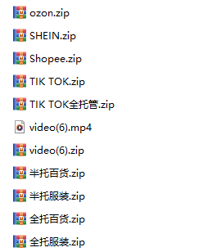
这种平台的压缩包，这里面对应的任务表都是有各个平台的网址的

我们在多开的时候，不能随便用别的平台的任务表，去上另一个平台的这个机器人。这样会出现网址报错，运行不出来，
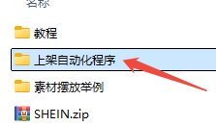
你在多开的时候，你可以这样点开之后你把上架文件夹单独复制（文件夹！！！！）
自动化程序了，它每一个都有单独的任务表，这个任务表一定要跟程序放在一起。因为它会读取任务表里边那个网址，还有你那个任务表咱们都知道吧，里面有你的这个店小秘的账号，还有你要定义的数量，还有你文件路径上这个相关的配置。所以这个东西一定要跟程序绑定在一起，
你要想多开，一定是把这个整个文件夹整个捆绑在一起的，然后你复制出来。
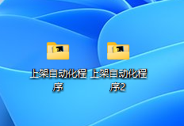
你这么命名。比如说这是你的店，或者是你店名叫啥，你比如说你店名叫张三。那这个第二个生成程序就重新命名张三2
你把这个整个程序这个文件夹你整个拿出来去，再去复制出来，这样去多开，不是把机器人单拎出来就多开。


